Kantonese mie met varkenshaas
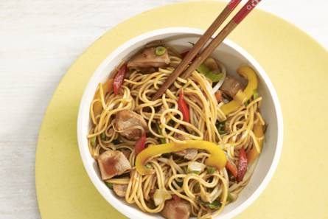

Ingrediënten:4 personen
- 3 el sojasaus, 2 el oestersaus, 2 tl vloeibare honing
- 300 g varkenshaas
- 250 g Chinese eiermie
- 3 el zonnebloemolie
- 400 g Chinese wok groente taugé-rode paprika
- 1 gele paprika

Bereiding:
- Meng de sojasaus, oestersaus, honing en nootmuskaat tot een marinade. Snijd de varkenshaas in blokjes. Schep de varkenshaas door de marinade. Bereid de mie volgens de aanwijzingen op de verpakking.
- Verhit de olie in een wok. Schep de varkenshaas uit de marinade, bewaar de marinade. Bak de varkenshaas al omscheppend 2 min. Snijd de paprika in reepjes. Voeg de roerbakmix en paprika toe en bak nog 4 min.
- Voeg de marinade en mie toe en verwarm nog 2 min. Verdeel over de kommen.

Variatietip:
Voeg voor een knapperig accent vlak voor serveren 1 bakje taugé (125 g) toe.

